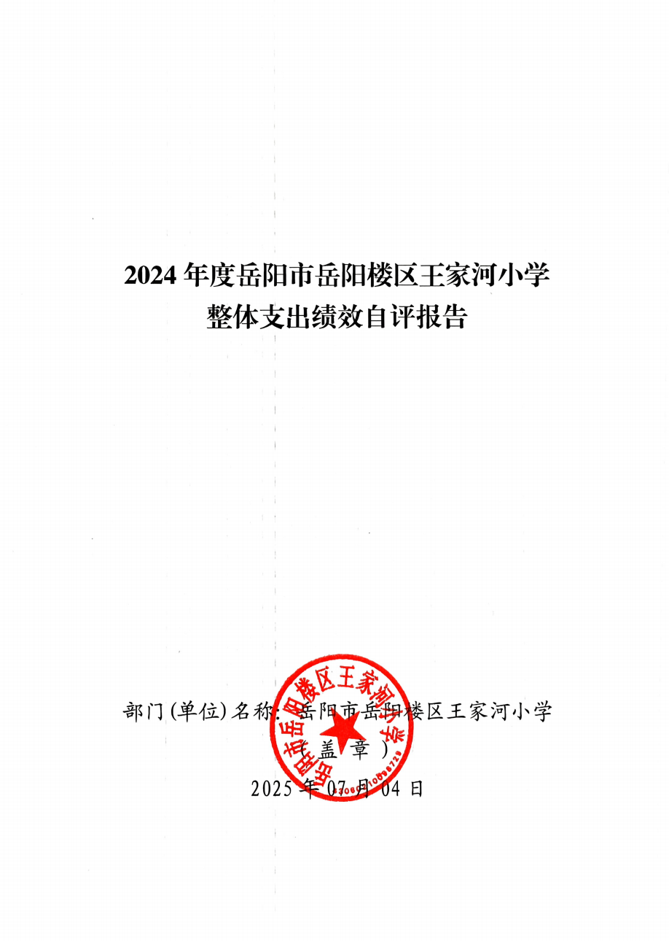

2024年度岳阳市岳阳楼区王家河小学整体支出绩效自评报告

一、单位基本情况
（一）职能职责
1、宣传贯彻执行党和国家的教育方针、政策、法律法规等，坚持依法治教、依法治学，贯彻执行岳阳楼区教育局的行政规章制度。
2、维护学校的教学秩序，为学生创造良好的学习环境。
3、积极稳妥地推进教育改革，按教育规律办事，不断提高教育质量。
4、根据学校规模，设置学校管理机构，建立健全各项规章制度和岗位责任制。
5、坚持教书育人，服务育人，环境育人方针，加强对学生的思想品德教育，使学生的德智体全面发展。
6、抓好教师队伍建设，使每个教师都热心于教育事业。
7、做好安全防范，保证学生的人身安全。
（二）机构设置
本单位内设机构包括：办公室、教务处、教研室、德育处、安全办、后勤处。根据编办核定，我校共有教职工87人，其中：在职编制74人；离退休13人。其中：事业编制职工74人。
二、一般公共预算支出情况
(一)基本支出情况
基本支出2024年度总支出922.84万元，其中：
人员经费922.83万元：包括基本工资271.28万元；津贴补贴24.33万元；奖金242.96万元；绩效工资142.61万元；机关事业单位基本养老保险缴费85.34万元；职工基本医疗保险缴费34.9万元；其他社会保障缴费3.34万元；住房公积金69.44万元；其他工资福利支出48.64万元。
公用经费0万元。
（二）项目支出情况
本单位2024年度项目支出389.04万元，非专项，主要为财政专户资金支出里的课后辅导费及业务工作经费。
三、政府性基金预算支出情况
本单位2024年度政府性基金预算支出0万元。
四、国有资本经营预算支出情况
本单位2024年度国有资本经营预算支出0万元。
五、社会保险基金预算支出情况
本单位2024年度社会保险基金预算支出0万元。
六、单位整体支出绩效情况
2024年，我单位积极履职，强化管理，较好地完成了年度工作目标。通过加强预算收支管理，不断建立健全内部管理制度，梳理内部管理流程，部门整体支出管理水平得到提升。根据部门整体支出绩效评价指标体系，我单位2024年度评价得分为99.95分。部门整体支出绩效情况如下：
1.预算执行比较到位。
2.产出指标执行比较到位。
（1）数量指标：学生毕业合格率，年度指标值100%，实际完成值100%。
（2）质量指标：学生毕业升学率，年度指标值100%，实际完成值100%。
（3）时效指标：目标完成及时率，年度指标值100%，实际完成值100%，。
（4）成本指标：行政效能，我单位不断改善行政管理，严格经费及资产管理，改进文风会风，精简会议，提高了行政效率，降低了行政成本。
3.效益指标执行比较到位得30分。
（1）经济效益指标：不适用。
（2）社会效益指标：为社会培养合格学生，年度指标值100%，实际完成值100%。
（3）生态效益：我单位的各方面工作都得到社会大众的肯定和好评，年度指标值100%，实际完成值100%。
（4）可持续影响指标：搞好学生的教育教学工作，培养青少年的良好习惯，年度指标值100%，实际完成值100%。
4.社会公众或服务对象满意度：学生满意度98%，家长满意度98%，社会公众满意度98%。
5.取得的主要成绩：
（1）2024年，我校党支部深入学习贯彻党的二十届三中全会精神，以习近平新时代中国特色社会主义思想为指导，将学习习近平总书记关于教育的重要讲话精神和学校教育教学工作相结合，深入开展党纪主题教育，进一步强化理论武装，夯实党建基础，创新工作方法，凝聚发展力量。一年来，共开展主题党日活动12次，书记上党课4次，志愿者活动2次，爱国主义和红色教育2次。
（2）王家河小学举行了图书馆开馆仪式，区教体局相关领导、湖南“阅读·梦飞翔”阅读教育服务发展中心相关负责人、家长代表及全体师生共计二千余人共同庆祝“文润书苑”及“小书虫绘本馆”盛大开馆！
七、存在的问题及原因分析
1.预算编制水平有待提高。
2.年初预算绩效目标不明确，绩效指标细化和量化不精准。
3.预算编制工作有待细化，预算编制的合理性需要提高。
4.学校内部管理制度执行不严格或监督不力，导致绩效管理措施未能有效落实。
- 下一步改进措施
1.要在教研创新求效上再发力。教研活动常态化的基础上，要勇于创新，力求使教研活动向课题化、精品化方向发展。进一步合理配置现有资源，促进薄弱学科的开展。继续构建教师发展平台，加强校际的交流和合作，促进青年教师的快速成长。
2.要在深化新课程研讨开发上再发力。加强以听课、评课为主的教研活动，开展创新评优课活动，加强青年教师培养工程。
3.要在完善学生学习评价上再发力。在依据新课程标准，根据学生的实际，完善健全学生学习评价细则，对学生有一个公平、公正、公开的评价，以评价促进学生发展，促使学校教学质量的提升。
九、单位整体支出绩效自评结果拟应用和公开情况
1、预算部门将绩效自评结果作为本部门、本单位完善政策和改进管理的重要依据。
2、建立了与部门预算相结合的结果应用机制，强化评价结果在部门预算编制和执行中的应用。实现绩效评价结果在部门预算编制和执行中的应用，实现绩效评价与部门预算的有机结合，促进财政资金的合理分配与有效使用。
3、评价结果按照政府信息公开的方式进行公开，加强社会公众对财政资金使用效益的监督。
十、其他需要说明的情况
无

附件：1、单位整体支出绩效评价基础数据表
2、单位整体支出绩效自评表
3、项目支出绩效自评表（每个一级项目一张表）
4、政府性基金预算支出情况表
5、国有资本经营预算支出情况表
6、社会保险基金预算支出情况

附件1
2024年度预算单位整体支出绩效评价基础数据表

预算单位名称 | 岳阳市岳阳楼区王家河小学
财政供养人员情况(人) | 编制数 |  | 2024年实际在职人数 |  | 控制率
财政供养人员情况(人) | 74 |  | 74 |  | 100%
经费控制情况(万元) | 2023年决算数 |  | 2024年预算数 |  | 2024年决算数
三公经费 | 0.00 |  | 0.00 |  | 0.00
1、公务用车购置和维护经费
其中：公车购置
公车运行维护
2、出国经费
3、公务接待
项目支出： | 0.00 |  | 0.00 |  | 389.04
1、业务工作经费 | 0.00 |  | 0.00 |  | 389.04
2、运行维护经费
……
3、区级专项资金(一个专项一行)
4、上级转移支付(一个专项一行）
公用经费 | 0.00 |  | 172.90 |  | 172.90
其中：办公经费 | 0.00 |  | 22.85 |  | 22.85
水费、电费、差旅费 | 0.00 |  | 16.51 |  | 16.51
会议费、培训费 | 0.00 |  | 6.25 |  | 6.25
政府采购金额 | 0.00 |  | 139.00 |  | 139.00
部门基本支出预算调整 | 0.00 |  | 0.00 |  | 0.00
楼堂馆所控制情况  (2024年完工项目) | 批复规模  (m²) | 实际规  模(m²) | 规模控制率 | 预算投资  (万元) | 实际  投资  (万元) | 投资概  算控制  率
楼堂馆所控制情况  (2024年完工项目) | 0 | 0 | / | 0 | 0 | /
厉行节约保障措施 | 坚持开展宣传教育、建全工作机制、建章立制、监督检查、加强管理
说明：“项目支出”需要填报基本支出以外的所有项目支出情况，“公用经费”填报基本支出中的一般商品和服务支出。
填表人： 李志明 联系电话：18607305906 填报日期：2025.07.04

附件2
2024年度预算单位整体支出绩效自评表

预算单位 名称 | 岳阳市岳阳楼区王家河小学
年度预  算申请  (万元) |  |  | 年初预算数 | 全年预算数 | 全年执行数 | 分值 | 执行率 | 得分
年度预  算申请  (万元) | 年度资金总额 |  | 1219.87 | 1318.88 | 1311.88 | 10 | 99.47% | 9.95
年度预  算申请  (万元) | 按收入性质分：1311.88 |  |  |  | 按支出性质分：1311.88
年度预  算申请  (万元) | 其中： 一般公共预算：1311.88 |  |  |  | 其中：基本支出：922.84
年度预  算申请  (万元) | 政府性基金拨款：0.00 |  |  |  | 项目支出：389.04
年度预  算申请  (万元) | 纳入专户管理的非税收入拨款：0.00
年度预  算申请  (万元) | 其他资金：0.00
年度总体 目 标 | 预期目标 |  |  |  | 实际完成情况
年度总体 目 标 | 目标1：保障教育教学发展需要，教育教学工作放在首位，完成各项教育教学工作任务，提升教育教学水平。  目标2：保障教师培训、工会活动、党建活动资金需求，整提升教师业务能力水平、政治素养，提高教师职业道德水平和服务意识。 |  |  |  | 目标1：保障教育教学发展需要，教育教学工作放在首位，完成各项教育教学工作任务，提升教育教学水平，学生考试成绩全区排名得以提升；促进学生全面发展；加强德育教育。学生评价优秀率达30%，合格率100%  目标2：保障教师培训、工会活动、党建活动资金需求，整提升教师业务能力水平、政治素养，提高教师职业道德水平和服务意识，开展率100%
绩效指标 | 一级指标 | 二级指标 | 三级指标 | 年度指标值 | 实际完成值 | 分值 | 得分 | 偏差原因分析  及改进措施
绩效指标 | 产出指标  (50 分) | 数量指标 | 完成在校学生在的智体美劳全面培养与教育 | 1892人 | 1892人 | 5 | 5
绩效指标 | 产出指标  (50 分) | 数量指标 | 按时足额发放教师职工及退休人员工资奖金及福利待遇 | 87人 | 87人 | 5 | 5
绩效指标 | 产出指标  (50 分) | 数量指标 | 特色活动开展次数 | ≧5次 | 6次 | 5 | 5
绩效指标 | 产出指标  (50 分) | 质量指标 | 校园安全教育工作宣传覆盖率 | ≧100% | 100% | 5 | 5
绩效指标 | 产出指标  (50 分) | 质量指标 | 校园安全事故发生率 | ≦0% | 0% | 5 | 5
绩效指标 | 产出指标  (50 分) | 质量指标 | 食品安全事故发生率 | ≦0% | 0% | 5 | 5
绩效指标 | 产出指标  (50 分) | 时效指标 | 及时发放教职工待遇 | 及时 | 及时 | 10 | 10
绩效指标 | 产出指标  (50 分) | 成本指标 | 全年经费开支控制在预算以内 | 控制在预算以内 | 年内已完成 | 10 | 10
绩效指标 | 效益指标  (30分) | 经济效  益指标 | 不适用 | 不适用 | 不适用 | 0 | 0
绩效指标 | 效益指标  (30分) | 社会效  益指标 | 提升教育教学质量，促进教育事业发展 | 有所提升 | 有所提升 | 5 | 5
绩效指标 | 效益指标  (30分) | 社会效  益指标 | 加强教师队伍建设，提高教师专业素养 | 有所加强 | 有所加强 | 5 | 5
绩效指标 | 效益指标  (30分) | 生态效  益指标 | 通过学校的宣传教育，提高全体教职人员及学生的生态保护意识 | 效果明显 | 效果明显 | 10 | 10
绩效指标 | 效益指标  (30分) | 可持续影响指标 | 通过教师的发展带动学生的发展，促进学校的发展、形成学校优良传统、特色特长保持等 | 长期坚持 | 长期坚持 | 10 | 10
绩效指标 | 满意度  指标  (10分) | 服务对象  满意度指  标 | 学生满意度 | ≧95% | 98% | 3 | 3
绩效指标 | 满意度  指标  (10分) | 服务对象  满意度指  标 | 家长满意度 | ≧95% | 98% | 3 | 3
绩效指标 | 满意度  指标  (10分) | 服务对象  满意度指  标 | 社会公众满意度 | ≧95% | 98% | 4 | 4
总 分 |  |  |  |  |  | 100 | 99.95
填表人：李志明 联系电话：18607305906 填报日期：2025.07.04

附件 3
2024年度项目支出绩效自评表
项目支出名称 |  |  | /
主管部门 |  |  |  |  | 实施单位
项目资金（万元） |  |  | 年初预算数 | 全年预算数 | 全年执行数 | 分值 | 执行率 | 自评得分
项目资金（万元） | 年度资金总额 |  | / | / | / | 10 | / | /
项目资金（万元） | 其中：当年财政拨款
项目资金（万元） | 上年结转资金
项目资金（万元） | 其他资金
年度  总体  目标 | 预期目标 |  |  |  | 实际完成情况
绩 效 指 标 | 一级指标 | 二级指标 | 三级指标 | 年度  指标值 | 实际  完成值 | 分值 | 自评得分 | 偏差原因分析及改进措施
绩 效 指 标 | 产出指标  (50分) | 数量指标
绩 效 指 标 | 产出指标  (50分) | 数量指标 | ……
绩 效 指 标 | 产出指标  (50分) | 质量指标
绩 效 指 标 | 产出指标  (50分) | 质量指标 | ……
绩 效 指 标 | 产出指标  (50分) | 时效指标
绩 效 指 标 | 产出指标  (50分) | 时效指标 | ……
绩 效 指 标 | 产出指标  (50分) | 成本指标
绩 效 指 标 | 产出指标  (50分) | 成本指标 | ……
绩 效 指 标 | 效益指标  （30分） | 经济效  益指标
绩 效 指 标 | 效益指标  （30分） | 经济效  益指标 | ……
绩 效 指 标 | 效益指标  （30分） | 社会效  益指标
绩 效 指 标 | 效益指标  （30分） | 社会效  益指标 | ……
绩 效 指 标 | 效益指标  （30分） | 生态效  益指标
绩 效 指 标 | 效益指标  （30分） | 生态效  益指标 | ……
绩 效 指 标 | 效益指标  （30分） | 可持续影响指标
绩 效 指 标 | 效益指标  （30分） | 可持续影响指标 | ……
绩 效 指 标 | 满意度  指标  （10分） | 服务对象  满意度指  标
绩 效 指 标 | 满意度  指标  （10分） | 服务对象  满意度指  标 | ……
总分 |  |  |  |  |  | 100 | /
备注： 每个一级项目支出一张表。 如， 业务工作经费，运行维护经费，其他事业发展类资金 …各一张表。

填表人：李志明 联系电话：18607305906 填报日期：2025.07.04

